Тема. Оповідання «Слова розповідають» за А. Коваль, вірші «Словенятко» Н. Кир’ян та «Ковалівна» Л. Компанієць.
Мета: ознайомити з оповіданням «Слова розповідають» за А. Коваль, віршами «Словенятко» Н. Кир’ян та «Ковалівна» Л. Компанієць; розвивати навички швидкого та виразного читання; виховувати любов до читання оповідань та віршів.
Обладнання: підручник, малюнок ковальні, коваля.
Хід уроку
- Організаційний момент.
Всі почули ви дзвінок.
Він покликав на урок.
Всіх присутніх привітаймо
І урок розпочинаймо!
- Актуалізація опорних знань.
– Що ми називаємо оповіданням? (Невеликий прозовий твір, сюжет якого ґрунтується на певному епізоді з життя одного персонажу.)
Мовленнєва розминка
– На дошці написана чистомовка, прочитаймо хором.
Чи то лис, чи то ліс,
Чи то кинь, чи то кінь,
Чи то кит, чи то кіт –
Звуки плутати не слід.
– Чим розрізняється вимова слів лис – ліс, кинь – кінь, кит – кіт?
– Пришвидшуємо темп, читаємо хором.
- Підготовка до сприймання нового матеріалу.
Сьогодні ми з вами будемо працювати над оповіданням. Щоб дізнатися, про що йтиме мова у оповіданні відгадайте загадку, яку написав Дмитро Білоус:
З однієї ми родини
від Андрія до Ярини.
Як по одному, самі,
ми буваємо німі,
хоч і маєм різні назви
й добре знаєте всіх нас ви.
Певним станемо рядком -
заговоримо ладком.
Ми - писемності основа.
А без нас ніхто ні слова!
Що це таке? (Літери абетки.)
– Як ви думаєте, про що йтиме мова в оповіданні, яке ми будемо читати?
- Вивчення нового матеріалу.
  - Повідомлення теми і мети уроку
– Ми продовжуємо читати розділ «Розвивайся, звеселяйся, моя рідна мово…»: літературні оповідання, пісні та вірші сучасних авторів. Сьогодні ми з вами прочитаємо оповідання «Слова розповідають» за А. Коваль, вірші «Словенятко» Н. Кир’ян та «Ковалівна» Л. Компанієць.
  - Вступна бесіда
Колись давно-давно люди не вміли розмовляти, спілкувалися вони спочатку жестами. З плином часу спілкування жестами не вистачало і люди почали розмовляти та давати певним предметам назви. Люди розвивалися і почали жити не плем’ям, а вже створили власні держави. Щоб передавати нащадкам свій досвід, люди створили алфавіт. У кожної країни він свій та неповторній.
– Прочитайте слова, написані на дошці, алфавіт, абетка та азбука.
– Що всі вони означають?
  - Постановка проблемного запитання
Зараз я прочитаю оповідання «Слова розповідають» за А. Коваль, а ви уважно слухайте, щоб відповісти на моє запитання. А запитання таке: Чому букви у певній послідовності називають абеткою, алфавітом, азбукою?
  - Первинне читання оповідання «Слова розповідають» за А. Коваль
Учитель читає твір, учні слухають.
  - Словникова робота
У оповіданні вам зустрілося слово слов’яни. А чи знаєте, хто це такі? Слов’яни – це група народів, які жили і живуть на території Європи та мають схожі мови. Білоруси, поляки, росіяни, українці – це все слов’яни.
  - Первинний аналіз твору
– Чому ж букви, розташовані в певній послідовності, називають азбукою, абеткою, алфавітом?
  - Вторинне читання твору
Щоб підготуватися до виразного читання оповідання, спочатку прочитайте його мовчки.
Учні читають самостійно мовчки.
  - Вторинній аналіз
– З яких двох назв складається слово алфавіт? (Альфа та бета.)
– Про яку державу згадано в оповіданні? (Про Стародавню Грецію.)
  - Читання ланцюжком.
  - Бесіда «Похождення слів»
З найдавніших часів людина, спостерігаючи за польотом птахів, мріяла піднятися в небо і робила численні спроби літати за допомогою штучних крил. Та коли винайшла такий прилад назвала його літаком.
А слово “вчитель”. Чому ця професія так називається? (Він вчить. Тому людину, яка навчає інших людей та має спеціальну освіту називають вчителем).
А можете пояснити, звідки прийшло слово танцівник? (Людина, яка виконує танець.) А слово співак?
Фізкультхвилинка "Україна, ти моя надія…"
  - Опрацювання вірша "Словенятко" Н. Кир’ян
  - Первинне читання твору
– Я прочитаю вам вірш, а ви подумайте: Що спільного в словах, які там зустрічаються? (Частинка слова).
Учитель читає вірш, учні слухають.
  - Первинний аналіз твору
– З чого розростається малина лісова? (З коріння.) У нових слів є спільна частинка, яку ми називаємо коренем, пізніше ми будемо вивчати це на уроці української мови.
Прочитайте вірш мовчки і знайдіти схожі слова у вірші. Прочитайте схожі слова.
  - Словникова робота
– А чи всі зрозуміли значення слово лісник? А слово квітник?
Лісник – це лісовий сторож, також той, хто займається вирощуванням лісів.
Квітник – це ділянка в саду, парку, біля хати, на якій ростуть квіти.
  - Вторинне читання твору
А зараз декілька учнів прочитають вірш виразно, а ви подумайте, що означає слово «словенятко»?
Учні читають виразно вірш.
  - Вторинний аналіз твору
– А чи зрозуміли ви, означає слово словенятко? (Дитинча).
  - Гра "Добери слово"
Зараз зіграємо у гру "Добери слово". Я буду називати слова, а ви будете продовжувати їх схожими словами. Наприклад, сонце, сонечко, сонячний. Слово вітер (вітерець, вітрище), лист (листок, листочок, листя), книжка ( книжки, книжковий, книжечка).
  - Постановка проблемного запитання
Зараз я прочитав вірш "Ковалівна" Лідії Компанієць, а ви уважно слухайте, щоб відповісти на запитання. Хто така ковалівна?
  - Первинне читання твору
Учитель читає вірш, учні слухають.
– Так хто така ковалівна?
  - Словникова робота
– Хто такий коваль?
Показ малюнку ковальні та коваля.
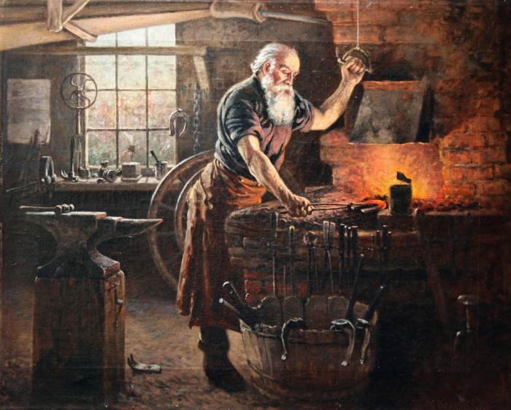
– Як ви розумієте «Із Стеблева?» (Це назва села).
– Чому дівчину називають чорнобровою? (Бо вона має чорні брови).
  - Первинний аналіз твору
– Як звали дівчину? (Олена).
– Як ви гадаєте, чому вона називалась Ковалівною? (Бо тато в неї коваль).
  - Вторинне читання твору
Підготуймося до виразного читання, прочитайте вірш самостійно мовчки.
Читають учні самостійно, потім два-три учні у голос виразно.
– Між ким могла відбутися ця розмова?
  - Читання за особами
Попрацюйте у парах, 1 варіант буде читати слова мандрівника, а другий читати слова – Оленки. Прочитайте один одному вірш.
– Тепер поміняйтеся ролями.
Учитель викликає одну пару учнів для читання в голос.
Прізвища прийшли до нас з давніх часів. Коли стало багато людей з однаковими іменами, тому щоб розуміти, про кого йде мова, люди придумали прізвище. І давали його залежно від того, чим займалася людина. Ось наприклад, прізвище Бондаренко, людину, яка робила бочки називали бондарем. Прізвище Мірошник. Так називали власника млина, того, хто працює в млині.
- Оголошення і пояснення домашнього завдання.
– Читати виразно оповідання «Слова розповідають» за А. Коваль і вірші «Словенятко» Н. Кир’ян, «Ковалівна» Л. Компанієць на с. 24-25.
- Підведення підсумків уроку.
– Які твори ми читали сьогодні на уроці?
– Який найбільше сподобався?
Використана література:
- Білоус, Д. Г. Збірка "Диво калинове". – К. : «Веселка», 1988. – 160.
- Савченко, О. Я. Літературне читання: підруч. для 2 кл. / О. Я. Савченко. – К. : Видавничий дім «Освіта», 2017. – С. 24-25.
- Федотов Г. Художня ковка (малюнок коваля)// Юний технік. – 1984. - №2. – С.9-10.

